Primer Modelo

MODELO DE APRENDIZAJE SUPERVIZADO:

MODELO DE REGRESION (LINEAL, o polinómica):

¿Qué es?: Estimacion del comportamiento de los datos por medio de una función.

¿Para Qué?:-Ponderación (help quickly estimate which variables are important.) - Predicciones, - Optimizacion.

¿Cómo?:- Gradiente descendiente.

Algoritmo o descripción:

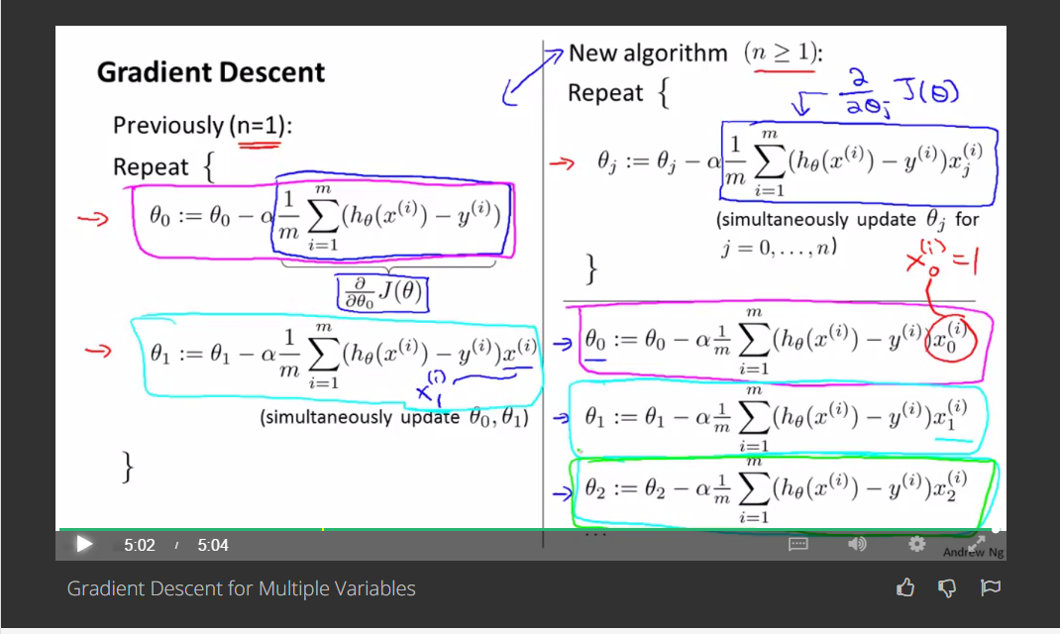

- Normal equation.

Algoritmo o descripción: 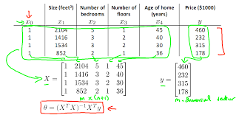

NOTAS: este apartado es para cosas importantes a tener en cuenta que no pertenecían directamente al tema tratado.

-Counterplot: 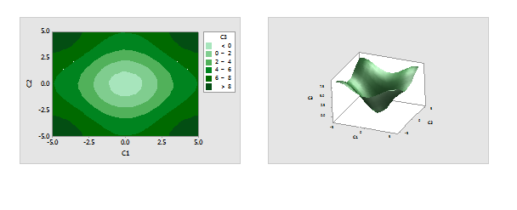

-Cubeplot:

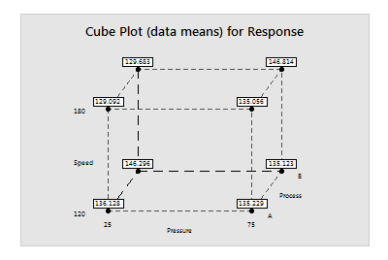

-Levels: Falta por definir pero creemos que es: Importancia de los datos y categorización.

ESTADISTICA ANALITICA:

Nos permite realizar inferencias sobre nuestros datos, realizar hipótesis y comprobarlas a la vez que les preguntamos el ¿Por qué?

ESTADISTICA DESCRIPTIVA:

Nos permite ver la realidad de los datos, realizar un diagnóstico del estado actual de los mismos e identificar anomalías, tendencias, es una primera cita con tus datos te deja saber el ¿Cómo? Pero no el ¿Por qué?.